**Instituto Tecnológico de Culiacán**

**Carrera:** Ingeniería en Sistemas Computacionales

**Materia:** Inteligencia Artificial

**Profesor:** Zuriel Dathan Mora Félix

**Tarea: Diagrama de Inferencia y Reglas de Sistema Experto Orientación Vocacional**

**Grupo:**

11:00 AM – 12:00 PM

**Equipo:**

García Pérez José Ángel

Verdugo Bermúdez Sebastián

**Diagrama de Inferencia**

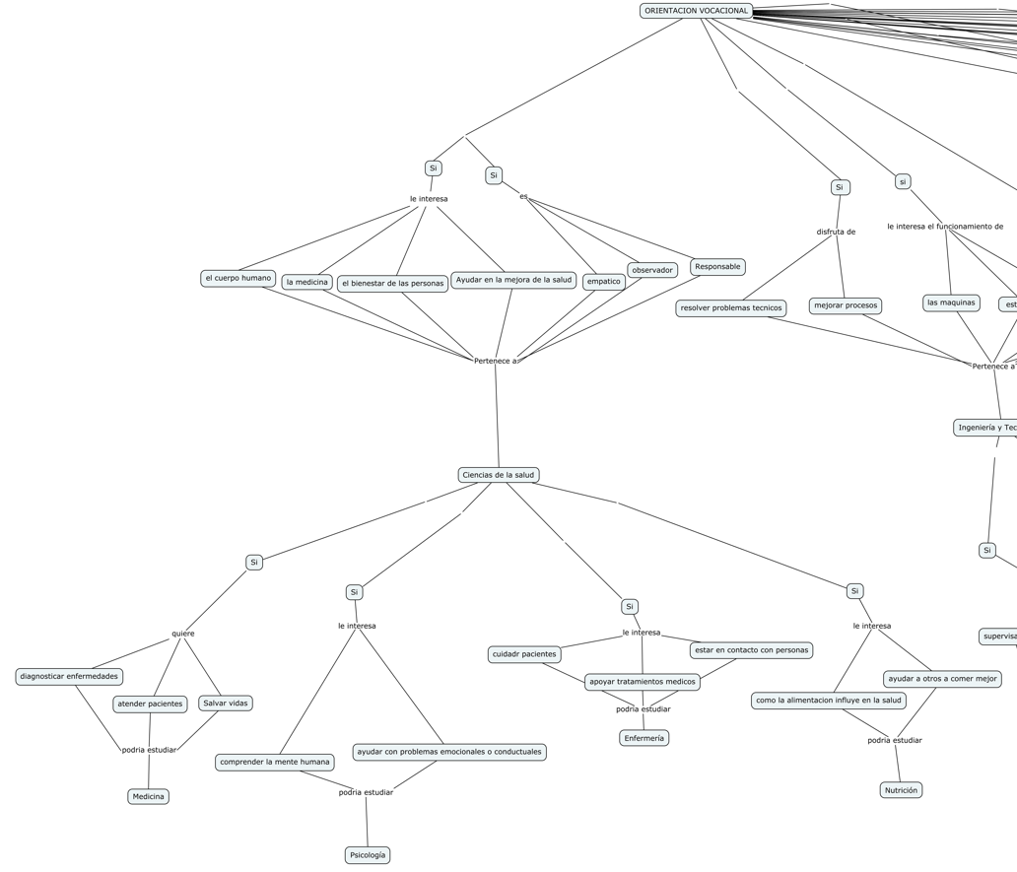

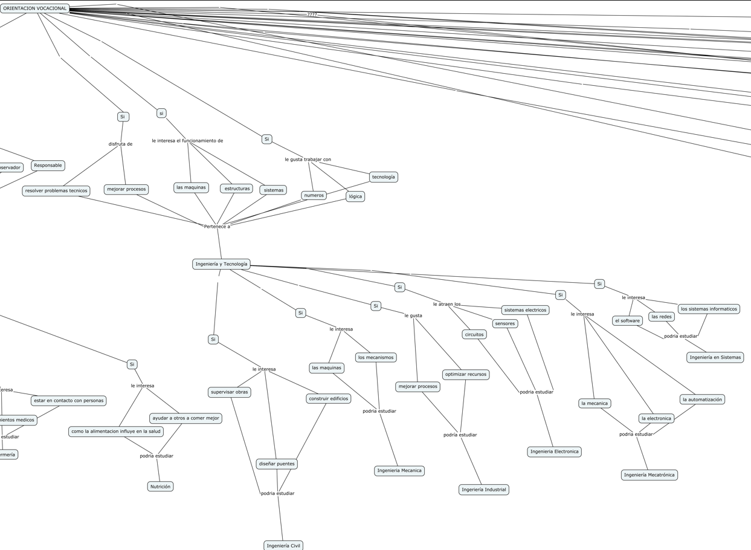

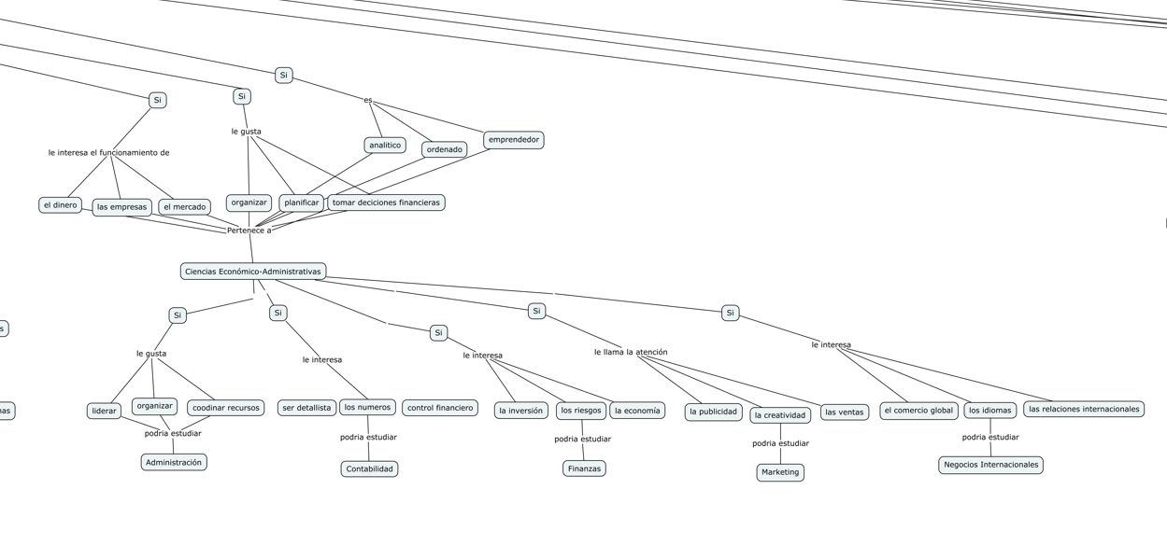

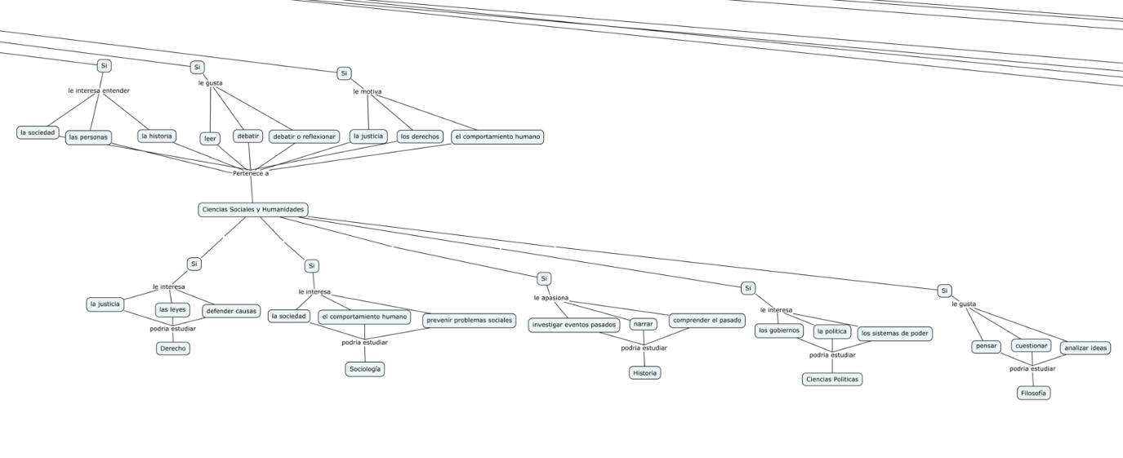

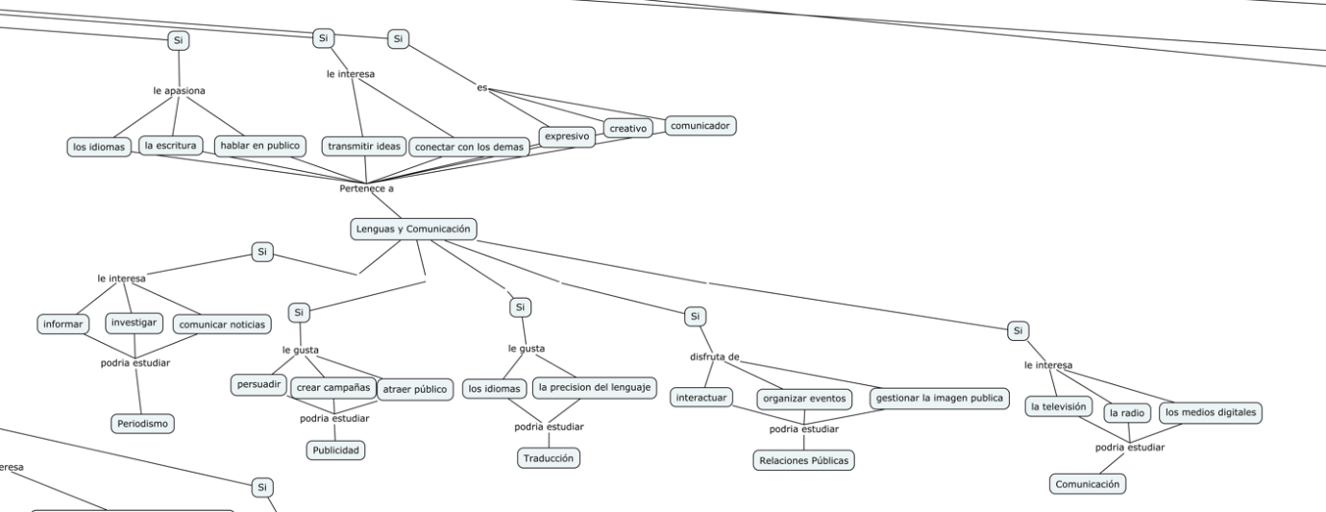

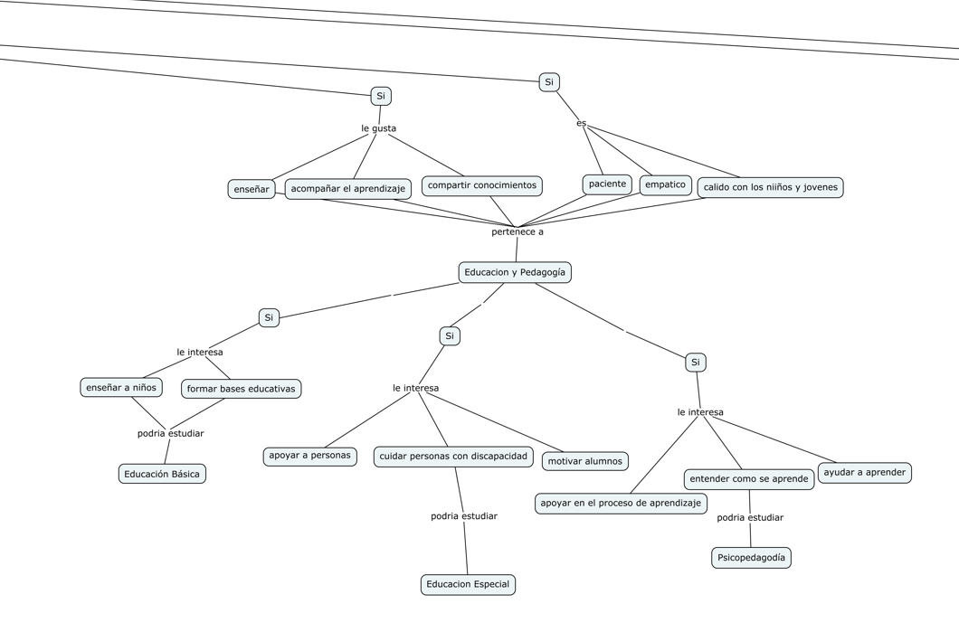

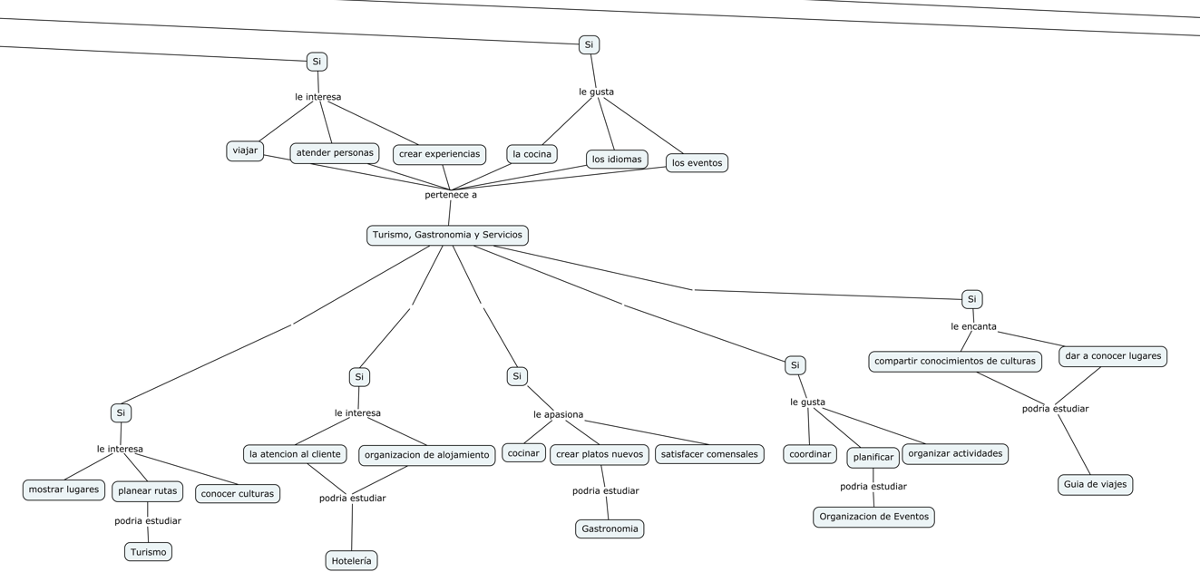

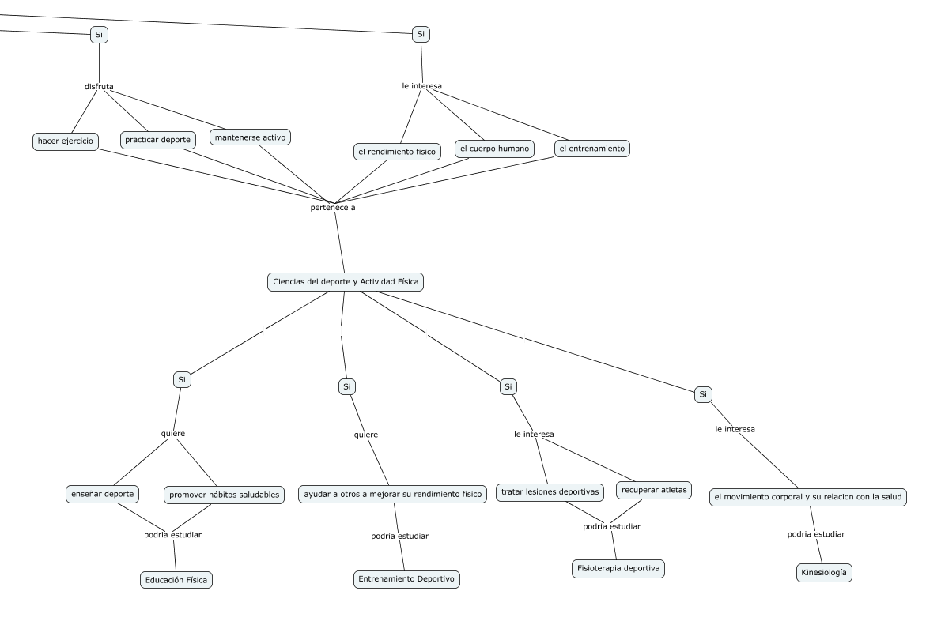

**Reglas del sistema experto organizado por áreas y carreras**

**1. CIENCIAS DE LA SALUD**

**Reglas del área:**

* Si te interesa ayudar a las personas a mejorar su salud, podrías pertenecer al área de Ciencias de la Salud.
* Si te interesa el cuerpo humano, la medicina y el bienestar, podrías considerar esta área.
* Si eres empático, observador y responsable, podrías pertenecer a esta área.

**Carreras:**

* **Medicina:** Si quieres diagnosticar enfermedades, atender pacientes y salvar vidas, podrías estudiar Medicina.
* **Enfermería:** Si te interesa cuidar pacientes, apoyar tratamientos médicos y estar en contacto con personas, podrías estudiar Enfermería.
* **Psicología:** Si te interesa comprender la mente humana y ayudar con problemas emocionales o conductuales, podrías estudiar Psicología.
* **Nutrición:** Si te interesa cómo la alimentación influye en la salud y quieres ayudar a otros a comer mejor, podrías estudiar Nutrición.

**2. INGENIERÍA Y TECNOLOGÍA**

**Reglas del área:**

* Si disfrutas resolver problemas técnicos o mejorar procesos, podrías pertenecer al área de Ingeniería.
* Si te interesa cómo funcionan las máquinas, sistemas y estructuras, esta área puede ser para ti.
* Si te gusta trabajar con números, lógica y tecnología, considera esta área.

**Carreras:**

* **Ingeniería Civil:** Si te interesa diseñar puentes, edificios o caminos, podrías estudiar Ingeniería Civil.
* **Ingeniería Mecánica:** Si te interesan las máquinas y mecanismos, esta carrera es para ti.
* **Ingeniería Industrial:** Si te gusta mejorar procesos y optimizar recursos, podrías estudiar Ingeniería Industrial.
* **Ingeniería Electrónica:** Si te atraen los circuitos, sensores o sistemas eléctricos, podrías estudiar Electrónica.
* **Ingeniería en Mecatrónica:** Si te interesa la combinación de mecánica, electrónica y automatización, considera Mecatrónica.
* **Ingeniería en Sistemas:** Si te interesa el software, las redes y los sistemas informáticos, podrías estudiar Sistemas.

**3. CIENCIAS ECONÓMICO-ADMINISTRATIVAS**

**Reglas del área:**

* Si te interesa cómo funciona el dinero, las empresas y el mercado, podrías pertenecer a esta área.
* Si te gusta organizar, planificar o tomar decisiones financieras, esta área puede interesarte.
* Si eres analítico, ordenado y te interesa emprender, podrías considerarla.

**Carreras:**

* **Administración:** Si te gusta liderar, organizar y coordinar recursos, podrías estudiar Administración.
* **Contabilidad:** Si eres detallista, te gustan los números y te interesa el control financiero, considera Contabilidad.
* **Finanzas:** Si te interesa la inversión, los riesgos y la economía, podrías estudiar Finanzas.
* **Marketing:** Si te llama la atención la publicidad, la creatividad y las ventas, podrías estudiar Marketing.
* **Negocios Internacionales:** Si te interesa el comercio global, los idiomas y las relaciones internacionales, esta carrera es ideal.

**4. CIENCIAS SOCIALES Y HUMANIDADES**

**Reglas del área:**

* Si te interesa entender la sociedad, las personas y la historia, podrías pertenecer a esta área.
* Si te gusta leer, debatir o reflexionar, esta área puede interesarte.
* Si te motiva la justicia, los derechos o el comportamiento humano, considera esta área.

**Carreras:**

* **Derecho:** Si te interesa la justicia, las leyes y defender causas, podrías estudiar Derecho.
* **Sociología:** Si quieres entender cómo funciona la sociedad y sus problemas, considera Sociología.
* **Historia:** Si te apasiona el pasado y sus implicaciones en el presente, podrías estudiar Historia.
* **Ciencias Políticas:** Si te interesan los gobiernos, la política y los sistemas de poder, esta es tu carrera.
* **Filosofía:** Si te gusta pensar, cuestionar y analizar ideas, considera Filosofía.

**5. ARTES Y DISEÑO**

**Reglas del área:**

* Si eres creativo, te gusta expresarte visual o musicalmente, podrías pertenecer al área de Artes.
* Si te apasiona el diseño, la estética o el arte en general, esta es tu área.
* Si disfrutas crear cosas nuevas y únicas, considera esta área.

**Carreras:**

* **Artes Visuales:** Si te gusta pintar, dibujar, esculpir o explorar medios visuales, considera Artes Visuales.
* **Diseño Gráfico:** Si te gusta la comunicación visual, la tipografía y el diseño digital, podrías estudiar Diseño Gráfico.
* **Música:** Si disfrutas tocar instrumentos, componer o enseñar música, podrías estudiar Música.
* **Cine:** Si te interesa contar historias a través del audiovisual, podrías estudiar Cine.
* **Arquitectura:** Si te gusta el diseño de espacios, los planos y combinar arte con funcionalidad, podrías estudiar Arquitectura.

**6. LENGUAS Y COMUNICACIÓN**

**Reglas del área:**

* Si te apasionan los idiomas, la escritura o hablar en público, podrías pertenecer a esta área.
* Si te interesa transmitir ideas y conectar con los demás, considera esta área.
* Si eres expresivo, creativo y te gusta comunicarte, esta es tu área.

**Carreras:**

* **Periodismo:** Si te interesa informar, investigar y comunicar noticias, podrías estudiar Periodismo.
* **Publicidad:** Si te gusta persuadir, crear campañas y atraer al público, considera Publicidad.
* **Traducción:** Si te gustan los idiomas y la precisión del lenguaje, podrías estudiar Traducción.
* **Relaciones Públicas:** Si disfrutas interactuar, organizar eventos y gestionar la imagen pública, podrías estudiar RRPP.
* **Comunicación:** Si te interesa la televisión, la radio o los medios digitales, esta es tu carrera.

**7. EDUCACIÓN Y PEDAGOGÍA**

**Reglas del área:**

* Si te gusta enseñar, acompañar el aprendizaje y compartir conocimientos, podrías pertenecer a esta área.
* Si eres paciente, empático y te interesa trabajar con niños o jóvenes, considera esta área.

**Carreras:**

* **Educación Básica:** Si quieres enseñar a niños y formar sus bases educativas, podrías estudiar esta carrera.
* **Educación Especial:** Si te interesa apoyar a personas con necesidades especiales, esta carrera es ideal.
* **Psicopedagogía:** Si te interesa entender cómo aprenden las personas y ayudarlas en su proceso, considera esta carrera.

**8. CIENCIAS NATURALES Y AMBIENTALES**

**Reglas del área:**

* Si te interesa la naturaleza, el medio ambiente y los fenómenos físicos, podrías pertenecer a esta área.
* Si te apasiona investigar, observar y experimentar, considera esta área.

**Carreras:**

* **Biología:** Si te interesa la vida, los ecosistemas y los seres vivos, podrías estudiar Biología.
* **Química:** Si te interesan las sustancias, sus reacciones y la investigación de laboratorio, considera Química.
* **Física:** Si te gusta entender cómo funciona el universo, podrías estudiar Física.
* **Ciencias Ambientales:** Si te preocupa el medio ambiente y la sostenibilidad, esta es tu carrera.
* **Geología:** Si te interesan las rocas, el suelo y los procesos terrestres, podrías estudiar Geología.

**9. TURISMO, GASTRONOMÍA Y SERVICIOS**

**Reglas del área:**

* Si te interesa viajar, atender personas o crear experiencias, podrías pertenecer a esta área.
* Si te gusta la cocina, los idiomas o los eventos, considera esta área.

**Carreras:**

* **Turismo:** Si te interesa mostrar lugares, planear rutas y conocer culturas, podrías estudiar Turismo.
* **Hotelería:** Si te interesa la atención al cliente y la organización de alojamientos, considera Hotelería.
* **Gastronomía:** Si te apasiona cocinar y crear platos nuevos, podrías estudiar Gastronomía.
* **Organización de Eventos:** Si te gusta coordinar, planificar y organizar actividades, esta es tu carrera.
* **Guía de Viajes:** Si te encanta compartir conocimientos sobre lugares y culturas, considera esta opción.

**10. CIENCIAS DEL DEPORTE Y ACTIVIDAD FÍSICA**

**Reglas del área:**

* Si disfrutas hacer ejercicio, practicar deportes y mantenerte activo, podrías pertenecer a esta área.
* Si te interesa el rendimiento físico, el cuerpo humano y el entrenamiento, considera esta área.

**Carreras:**

* **Educación Física:** Si quieres enseñar deporte y promover hábitos saludables, podrías estudiar esta carrera.
* **Entrenamiento Deportivo:** Si quieres ayudar a otros a mejorar su rendimiento físico, esta carrera es para ti.
* **Fisioterapia Deportiva:** Si te interesa tratar lesiones deportivas y recuperar atletas, considera esta carrera.
* **Kinesiología:** Si te interesa el movimiento corporal y su relación con la salud, esta es tu carrera.